ANEXO III

PROPOSTA

INSTITUTO DE ASSISTÊNCIA MÉDICA AO SERVIDOR PÚBLICO ESTADUAL - IAMSPE
REFERENTE AO PREGÃO ELETRÔNICO N 92362/2025 – Edital: 1804/2025
PROCESSO SEI 147.00016180/2025-25
INSTRUMENTAIS CIRÚRGICOS PARA DIVERSAS ESPECIALIDADES

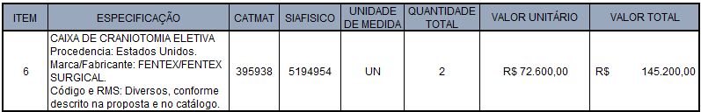

VALOR TOTAL: R$ 145.200,00 (Cento e quarenta e cinco mil e duzentos reais)

Validade da proposta: 60 dias
Prazo de entrega: 90 dias
Prazo de pagamento: 30 dias

Garantia de 10 anos contra defeito de fabricação
Declaramos que estamos de acordo com todos os termos do edital.

_____________________________
Marcelo Roberto Mergulhão
Socio Diretor

